A technika ördöge legyőzte a Hell ördögét!

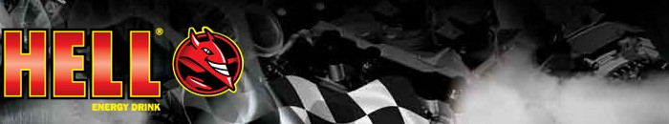

Spitzmüller Csaba – Bahor Bea
Mitsubishi EVO IX

Raliul Argesului, 2010. május 7-9.
Összefoglaló

Május 7-9. között került megrendezésre a Román Rali Bajnokság második futama a Raliul Argesului. Lélegzet elállító természeti környezetben a Kárpátok bércei és völgyei között dübörögtek a lóerők.

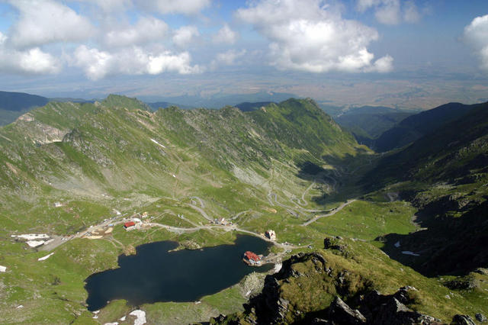

A mezőnyben több magyar egység között, a Hell Energy Drink támogatásának köszönhetően szerepelt, az ismét egy autóban versenyző Spitzmüller Csaba és Bahor Bea páros is.

Nagy kalandra vállalkoztak, aminek köszönhetően Spici régi vágya teljesült: külföldi versenyen, mezőnyben megmérettetni versenyzői képességeit.

Spici és Bea a Hell szponzorálásának köszönhetően a Román Rali Bajnokság hátralévő hét futamán áll rajthoz a Raliu Argesuluival együtt.
Versenyzőpárosunk hamar felvette a futam ritmusát és a verseny végére, egyszerűen beleszerettek az „ottani légkörbe”, köszönhetően többek között a bajnoki címvédő „házigazda” Szabó Gergőnek is.

Jól indult a verseny!

Az első gyorson Spici 2:44.6 perces idővel a harmadik helyen nyitott az N-es Mitsubishivel, mindössze két másodperccel lemaradva a bajnoki címvédő Szabó Gergő mögött …

Sajnos a gyorsot követően a technika ördöge legyőzte a Hell pokoli erejétől duzzadó ördögét. Megállt a Mitsubishi motorja …

Bahor Bea:

Sajnos az első gyorsasági szakasz után fel kellett adnunk a versenyt, mert a motor megállt az autóban, amit már éreztünk menet közben is. Nagyon sajnáljuk, mert csodálatos környezetben, olyan pályákon mehettünk, amelyeken soha ezelőtt.
A gyorsasági szakaszok a monte carlo-i pályákhoz hasonlítottak, végig szakadékos, hegyi utakon. A mezőnynek három tréninglehetőségből kellett felírniuk a gyorsokat.
Ezúton is szeretnénk gratulálni a győzelméhez, és megköszönni Szabó Gergőnek azt a sok segítséget, amit nyújtott nekünk.
Bár nem tartott túl sokáig a versenyünk, de ennyi elég volt ahhoz, hogy megszeressük az ottani légkört. Ha lehetne, már most visszamennénk versenyezni, és reméljük, hogy négy hét múlva a következő futamon szerencsésebbek leszünk.

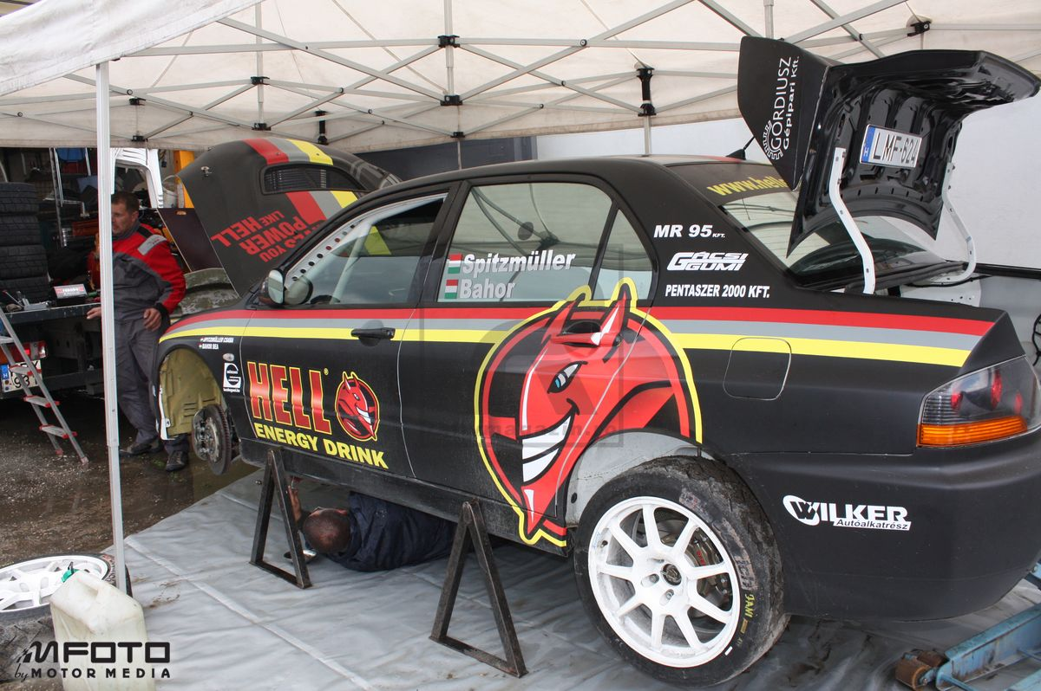

Foto:MFOTO

A Hell Energy Drink által támogatott versenyzőpárosunk következő versenye a Román Rali Bajnokság harmadik futama a június 4-én kezdődő aszfaltos Raliul Muresului.

Hell Energy Drink - Gives you power like hell !

